Проблемный научно-практический семинар по теме: «Современные аспекты речевого развития воспитанников раннего и дошкольного возраста»

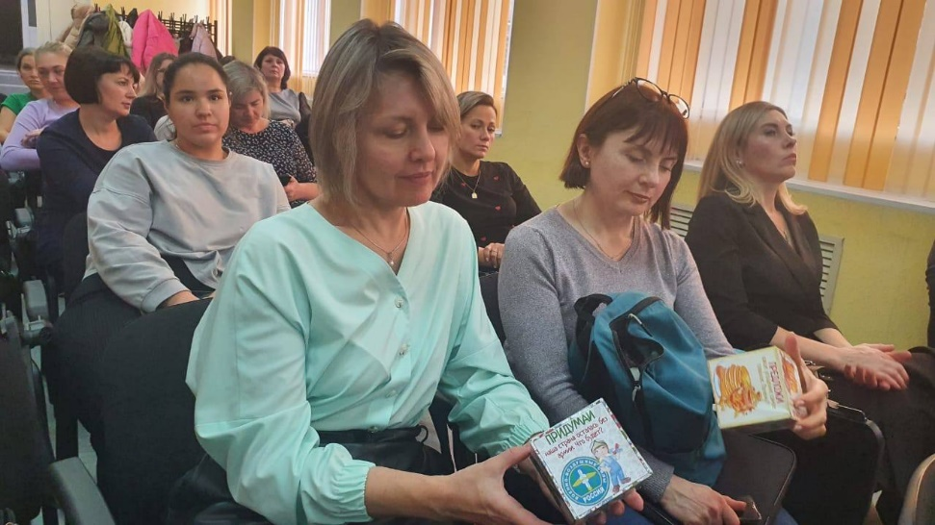

23.10.2024 года ГПМО старших воспитателей и учителей-логопедов провели проблемный научно-практический семинар по теме: «Современные аспекты речевого развития воспитанников раннего и дошкольного возраста» Специалисты раскрыли психологические и социальные причины речевых нарушений. Педагоги- практики еще раз обратили внимание участников семинара на задачи ФОПДО по речевому развитию. Провели анализ, раскрыли современные подходы к планированию и представили новые учебно-методические пособия. Участники семинара активно работали, знакомясь с современными технологиями и средствами речевого развития, таких как «живая мнемотехника», «кроссенсы», «Кубики Блума», «Волшебные лупы» и другие. Мероприятия прошло продуктивно. Слушатели оставили много положительных отзывов.

